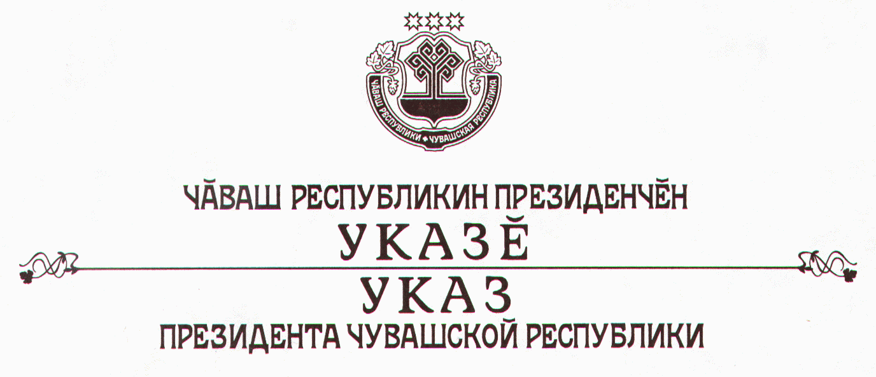

О внесении дополнения в Указ Президента Чувашской Республики
от 2 декабря 2002 г. № 136

В соответствии со статьей 73 Конституции Чувашской Республики
п о с т а н о в л я ю:
1. Дополнить Положение о порядке представления к награждению государственными наградами Чувашской Республики, их вручения, лишения и выдачи дубликатов, утвержденное Указом Президента Чувашской Республики от 2 декабря 2002 г. № 136, пунктом 1.7 следующего содержания:
«1.7. Наградные материалы, оформленные и согласованные в соответствии с требованиями настоящего Положения, представляются в Комиссию не позднее двух месяцев до предполагаемой даты вручения государственной награды.».
2. Настоящий Указ вступает в силу со дня официального опубликования.

Президент
Чувашской Республики Н.Федоров

г.Чебоксары
25 июня 2004 года
№ 69

Пояснительная записка
к проекту указа Президента Чувашской Республики
«О внесении дополнения в Указ Президента Чувашской Республики
от 2 декабря 2002 г. № 136»

Настоящий проект указа Президента Чувашской Республики «О внесении дополнения в Указ Президента Чувашской Республики от 2 декабря 2002 г. № 136» вносится на рассмотрение в соответствии с поручением Президента Чувашской Республики в ходе совещания с руководителями органов исполнительной власти Чувашской Республики 31 мая 2004 года.
В целях более тщательного изучения наградных материалов и объективной оценки заслуг представленных к награждению государственными наградами Чувашской Республики лиц Комиссия по государственным наградам при Президенте Чувашской Республики предлагает внести в действующее Положение о порядке представления к награждению государственными наградами Чувашской Республики, их вручения, лишения и выдачи дубликатов, утвержденное Указом Президента Чувашской Республики от 2 декабря 2002 г. № 136, предлагаемое дополнение.

Руководитель Администрации Президента
Чувашской Республики, председатель
Комиссии по государственным наградам
при Президенте Чувашской Республики Н.Володина

